Cục Thi hành án dân sự tỉnh Bến Tre
tổ chức họp giao ban công tác thi hành án dân sự 05 tháng đầu năm 2018
Để sơ kết, đánh giá công tác thi hành án dân sự 05 tháng đầu năm 2018. Ngày 13 tháng 3 năm 2018, Cục Thi hành án dân sự tỉnh tổ chức cuộc họp với sự tham dự của các đồng chí lãnh đạo Cục, trưởng phòng chuyên môn, Chi cục trưởng Chi cục Thi hành án dân sự huyện, thành phố.
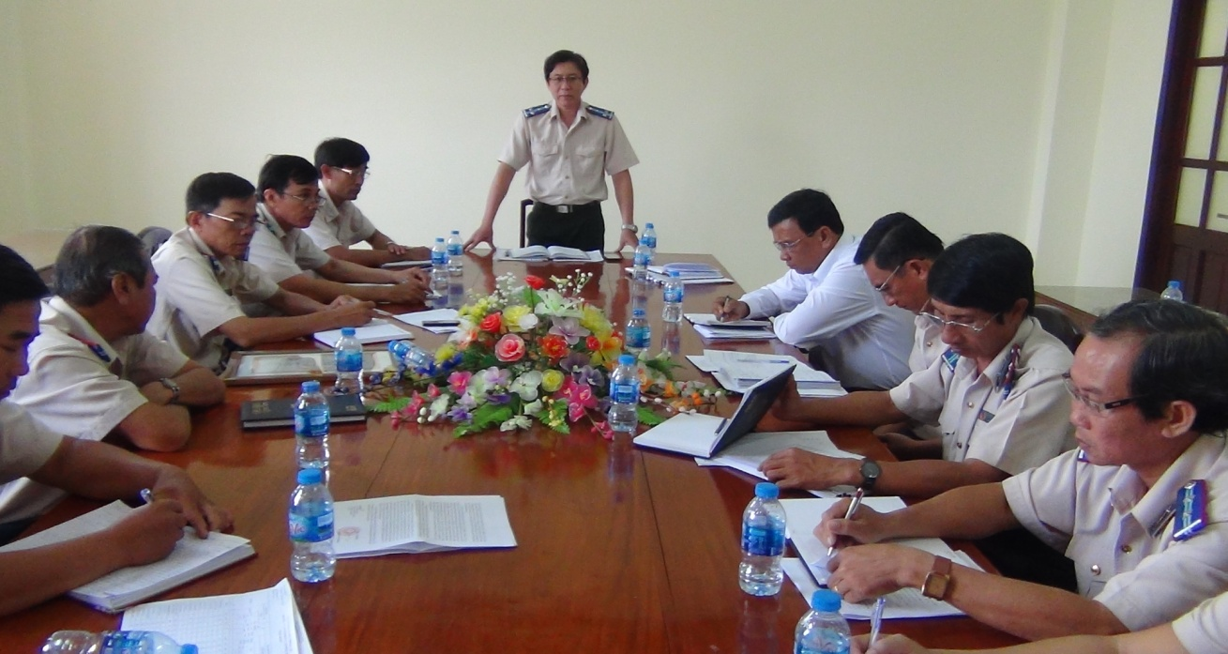
Theo báo cáo thống kê 05 tháng đầu năm 2018 (tính đến 28/2/2018), các cơ quan Thi hành án dân sự trong tỉnh đã thụ lý là 12.282 việc tăng 1.084 việc (9,68%) so với cùng kỳ; đã giải quyết xong 4.181 việc, đạt 44,11% trên với số có điều kiện thi hành, tăng 79 việc (1,93% so với cùng kỳ). Tổng số tiền đã thụ lý là 842.414.165.138 đồng, tăng 164.867.343.398 đồng (24,33%) so với cùng kỳ; đã giải quyết xong 83.311.922.864 đồng, đạt 13,51% trên số có điều kiện thi hành, tăng 15.237.961.059 đồng (22,38% so với cùng kỳ). Tuy kết quả thi hành xong về việc đạt tỷ lệ 44,11%, về tiền đạt 13,51%, tăng 1,93% về việc và tăng 22,38% về tiền so với cùng kỳ. Nhưng số thụ lý trong 5 tháng qua về việc tăng 9,68%, về tiền cũng tăng 24,33% so với cùng kỳ và dự báo từ nay đến cuối tháng 9/2018 sẽ tiếp tục thụ lý tăng, là thách thức lớn đối với các cơ quan Thi hành án dân sự trong tỉnh. Trước tình hình tổng thụ lý tiếp tục tăng về việc (9,68%) và về tiền (24,33%), nhưng đến nay chưa có đơn vị nào kéo giảm được số việc, số tiền có điều kiện thi hành chuyển kỳ sau so với số có điều kiện của năm 2017 chuyển sang. Qua theo dõi một số đơn vị đạt kết quả thi hành án dân sự thấp như về việc: Mỏ Cày Nam (37,22%), Bình đại (38,76%), Châu Thành (42,12%), Giồng Trôm (42,13%); về tiền: Phòng Nghiệp vụ (5,96%), Ba Tri (6,43%), Bình Đại (10,17%), Mỏ Cày Nam (11,38%), Thành phố Bến Tre (11,97%), Giồng Trôm (13,92%).
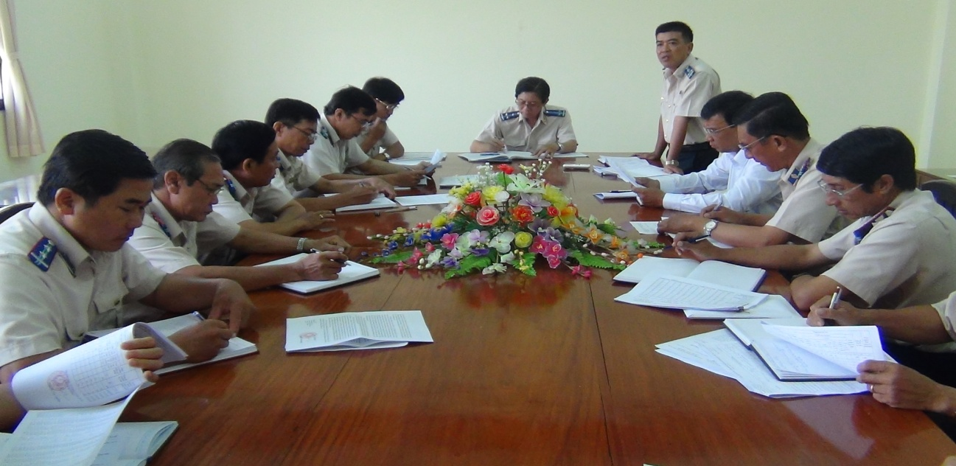
Thực hiện tinh thần “tăng tốc” theo Nghị quyết của Tỉnh ủy, chỉ đạo của đồng chí Bí thư Tỉnh ủy tại cuộc họp mặt “khai việc đầu năm 2018”; chỉ đạo của Tổng cục Thi hành án dân sự. Phát biểu kết luận tại cuộc họp, ông Nguyễn Văn Nghiệp- Cục trưởng yêu cầu Trưởng các phòng chuyên môn, Chi cục trưởng Chi cục Thi hành án dân sự huyện, thành phố tổ chức thực hiện nghiêm túc các nội dung như sau:
1. Phải nêu cao tinh thần trách nhiệm của người đứng đầu là người gương mẫu, là đầu tàu tiên phong trong mọi hoạt động, là người truyền cảm hứng hành động, lan tỏa quyết tâm chính trị đến từng bộ phận, cá nhân trong đơn vị; là hạt nhân, là trung tâm thu hút đoàn kết nội bộ, khơi dậy sức mạnh nội lực để phát huy dân chủ, xiết chặt kỷ cương, năng động và đổi mới theo phương châm 10 chữ “ Dân chủ - Kỷ cương- Đoàn kết-Năng động- Đổi mới” Đại hội Đảng bộ tỉnh nhiệm kỳ 2015-2020 đề ra; là người chịu trách nhiệm cao nhất, chính xác nhất và công tâm nhất trong việc đánh giá cán bộ thuộc quyền quản lý.
2.Tăng cường hơn nữa trong thực hiện kỷ luật, kỷ cương hành chính; nâng cao hiệu lực, hiệu quả chỉ đạo, điều hành đối với công tác thi hành án dân dân sự tại đơn vị; thực hiện tốt nguyên tắc tập trung dân chủ, tập thể lãnh đạo cá nhân phụ trách, cấp dưới phải phục tùng cấp trên.
3. Triển khai thực hiện ngay Kế hoạch công tác thi hành án dân sự của Chi cục đã được phê duyệt. Chú trọng công tác xác minh, phân loại án chính xác, đúng pháp luật; thường xuyên kiểm tra, đôn đốc, chỉ đạo các Chấp hành viên tại đơn vị đẩy nhanh tiến độ tổ chức thi hành án, nhất là các việc án thu hồi tiền tham nhũng, án tín dụng ngân hàng, án hụi, án có giá trị phải thi hành lớn, án đã kê biên và đang bán đấu giá tài sản; nêu cao vai trò của người đứng đầu, sâu sát công việc của từng chấp hành viên, từ đó kịp thời hướng dẫn tháo gỡ những khó khăn, vướng mắc và có biện pháp giải quyết dứt điểm những vụ việc có điều kiện thi hành. Quyết tâm phấn đấu đến 39/09/2018 hoàn thành tốt 12 nhiệm vụ với 38 đầu việc được giao./.

Phạm Tấn Khánh-Văn phòng

